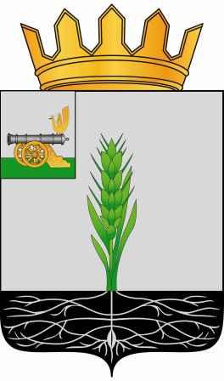

СОВЕТ ДЕПУТАТОВ
МУНИЦИПАЛЬНОГО ОБРАЗОВАНИЯ «ПОЧИНКОВСКИЙ РАЙОН» СМОЛЕНСКОЙ ОБЛАСТИ

Р Е Ш Е Н И Е
от 29.05.2024 № 256

О внесении на рассмотрение Смоленской областной Думы в качестве законодательной инициативы проекта областного закона «О преобразовании муниципальных образований, входящих в состав муниципального образования «Починковский район» Смоленской области, путем объединения всех поселений во вновь образованное муниципальное образование с наделением его статусом муниципального округа,
об установлении численности и срока полномочий депутатов представительного органа первого созыва вновь образованного муниципального округа,
а также порядка избрания, полномочий и срока полномочий первого главы вновь образованного муниципального округа»

На основании статьи 26 Устава Смоленской области Совет депутатов муниципального образования «Починковский район» Смоленской области

РЕШИЛ:

1. Внести на рассмотрение Смоленской областной Думы в качестве законодательной инициативы проект областного закона «О преобразовании муниципальных образований, входящих в состав муниципального образования «Починковский район» Смоленской области, путем объединения всех поселений во вновь образованное муниципальное образование с наделением его статусом муниципального округа, об установлении численности и срока полномочий депутатов представительного органа первого созыва вновь образованного муниципального округа, а также порядка избрания, полномочий и срока полномочий первого главы вновь образованного муниципального округа».
2. Направить на заключение Губернатору Смоленской области проект областного закона «О преобразовании муниципальных образований, входящих
в состав муниципального образования «Починковский район» Смоленской области, путем объединения всех поселений во вновь образованное муниципальное образование с наделением его статусом муниципального округа, об установлении численности и срока полномочий депутатов представительного органа первого созыва вновь образованного муниципального округа, а также порядка избрания, полномочий и срока полномочий первого главы вновь образованного муниципального округа» (далее – проект областного закона).
3. После получения заключения Губернатора Смоленской области на проект областного закона направить данное заключение, настоящее решение, иные документы и материалы, предусмотренные статьей 33 Регламента Смоленской областной Думы, в Смоленскую областную Думу.
4. Определить официальным представителем Совета депутатов муниципального образования «Починковский район» Смоленской области
в Смоленской областной Думе при последующем рассмотрении указанного проекта областного закона Главу муниципального образования «Починковский район» Смоленской области Голуба Александра Владимировича.
5. Опубликовать настоящее решение в газете «Сельская новь.67» и разместить на официальном сайте Совета депутатов муниципального образования «Починковский район» Смоленской области в информационно-телекоммуникационной сети «Интернет».

Глава муниципального образования «Починковский район» Смоленской области  А.В. Голуб | Председатель Совета депутатов муниципального образования «Починковский район» Смоленской области  Г.А. Соколова

